CROAZIERE CU TARIFE GARANTATE ROYAL CARIBBEAN INTERNATIONAL
Varianta 1 - Voyager Of The Seas – Mediterana de Vest – 7 nopti
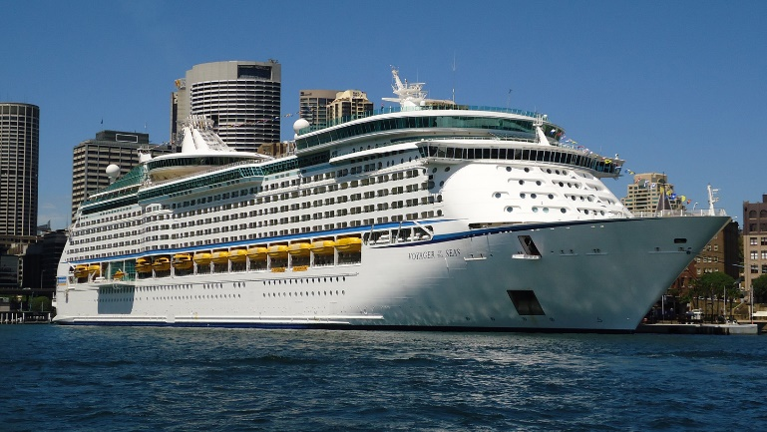
Data | Portul | Sosire | Plecare
08 Iul 2024 | Barcelona, Spania | - | 5:00 PM
09 Iul 2024 | Valencia, Spania | 8:00 AM | 6:00 PM
10 Iul 2024 | Pe mare | - | -
11 Iul 2024 | Nice (Villefranche), Franta | 7:00 AM | 8:00 PM
12 Iul 2024 | Ajaccio, Corsica | 8:00 AM | 6:00 PM
13 Iul 2024 | Florence / Pisa (Livorno), Italia | 7:00 AM | 8:00 PM
14 Iul 2024 | Portofino, Italia | 7:00 AM | 6:00 PM
15 Iul 2024 | Roma (Civitavecchia), Italia | 5:30 AM | -
Itinerariul poate suferi modificari.

08 IULIE 2024 – LOC IN CABINA DUBLA 2 ADULTI
Cabina interioara 4V = 859 euro/pers. cu taxe portuare incluse
Cabina exterioara 2N = 1089 euro/pers. cu taxe portuare incluse
Cabina exterioara cu balcon 2D = 1339 euro/pers. cu taxe portuare incluse

Varianta 2 - Oasis Of The Seas – Mediterana de Vest – 7 nopti

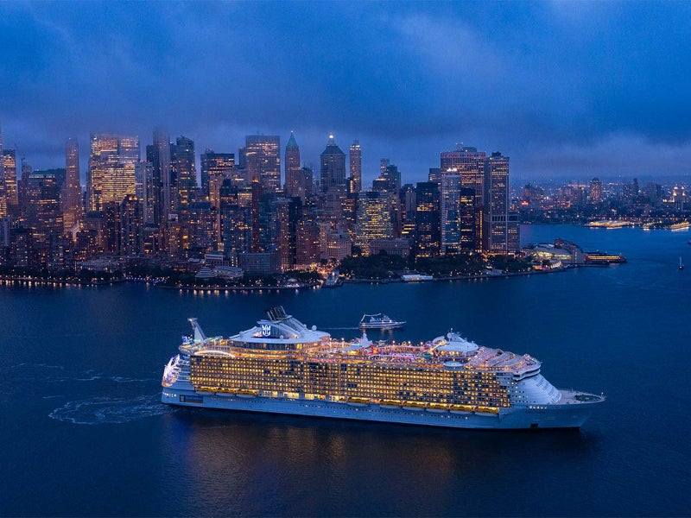

Data | Portul | Sosire | Plecare
25 Aug 2024 | Barcelona, Spania | - | 5:30 PM
26 Aug 2024 | Palma De Mallorca, Spania | 8:00 AM | 4:00 PM
27 Aug 2024 | Provence (Marsilia), Franta | 9:00 AM | 6:00 PM
28 Aug 2024 | Florence / Pisa (La Spezia), Italia | 8:30 AM | 8:30 PM
29 Aug 2024 | Roma (Civitavecchia), Italia | 7:00 AM | 8:00 PM
30 Aug 2024 | Napoli (Capri), Italia | 7:00 AM | 8:00 PM
31 Aug 2024 | Pe mare | - | -
01 Sep 2024 | Barcelona, Spania | 5:00 AM | -
Itinerariul poate suferi modificari.

25 AUGUST 2024 – LOC IN CABINA DUBLA 2 ADULTI
Cabina interioara 4V = 1156 euro/pers. cu taxe portuare incluse
Cabina exterioara cu balcon cu vedere la Central Park 2J = 1311 euro/pers. cu taxe portuare incluse
Cabina exterioara cu balcon 2D = 1548 euro/pers. cu taxe portuare incluse
Cabina exterioara cu balcon 4D = 1548 euro/pers. cu taxe portuare incluse

Varianta 3 - Icon Of The Seas – Estul Caraibelor – 7 nopti

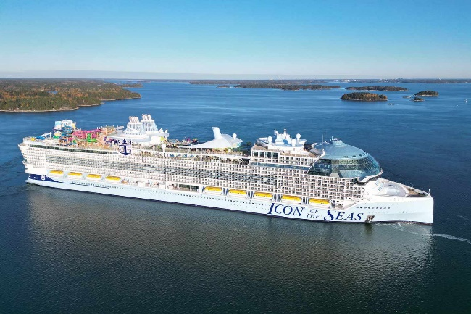

Data | Portul | Sosire | Plecare
28 Dec 2024 | Miami, Florida | - | 5:00 PM
29 Dec 2024 | Pe mare | - | -
30 Dec 2024 | Pe mare | - | -
31 Dec 2024 | Basseterre, St.Kitts | 8:00 AM | 6:00 PM
01 Ian 2025 | Charlotte Amalie, St.Thomas | 7:00 AM | 2:00 PM
02 Ian 2025 | Pe mare | - | -
03 Ian 2025 | Perfect Day At Cococay, Bahamas | 8:30 AM | 5:00 PM
04 Ian 2025 | Miami, Florida | 6:00 AM | -
Itinerariul poate suferi modificari. Acest itinerariu necesita viza de SUA!
28 DECEMBRIE2024 – LOC IN CABINA DUBLA 2 ADULTI
Cabina interioara Plus Q2 = 2046 euro/pers. cu taxe portuare incluse
Cabina exterioara cu balcon cu vedere la Surfside Family H5 = 2386 euro/pers. cu taxe portuare incluse
Cabina exterioara cu balcon D4 = 2566 euro/pers. cu taxe portuare incluse

Varianta 4 - Spectrum Of The Seas – Japonia & China – 7 nopti

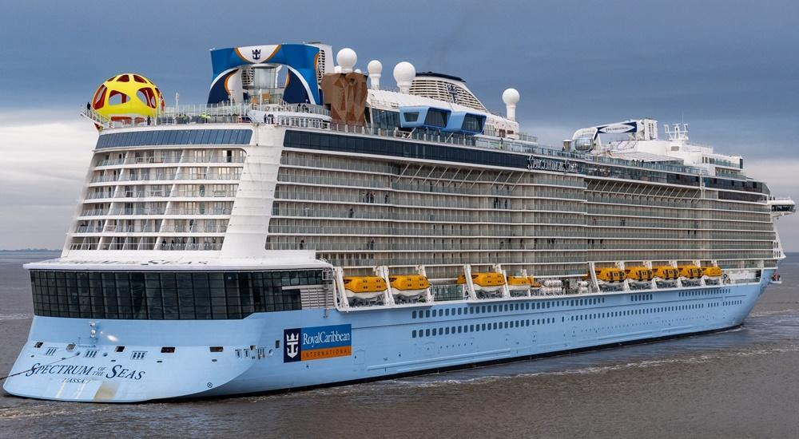

Data | Portul | Sosire | Plecare
02 Nov 2024 | Shanghai (Baoshan), China | - | 4:30 PM
03 Nov 2024 | Pe mare | - | -
04 Nov 2024 | Kobe, Japonia | 2:30 PM | -
05 Nov 2024 | Kobe, Japonia | - | 4:00 AM
05 Nov 2024 | Kyoto (Osaka), Japonia | 7:00 AM | 3:30 PM
06 Nov 2024 | Tokyo (Yokohama), Japonia | 1:30 PM | 11:00 PM
07 Nov 2024 | Pe mare | - | -
08 Nov 2024 | Pe mare | - | -
09 Nov 2024 | Shanghai (Baoshan), China | 7:00 AM | -
Itinerariul poate suferi modificari.
02 NOIEMBRIE 2024 – LOC IN CABINA DUBLA 2 ADULTI
Cabina interioara 4V = 957 euro/pers. cu taxe portuare incluse
Cabina exterioara 2N = 1067 euro/pers. cu taxe portuare incluse
Cabina exterioara cu balcon 2D = 1285 euro/pers. cu taxe portuare incluse

Varianta 5 - Anthem Of The Seas – Asia – 5 nopti

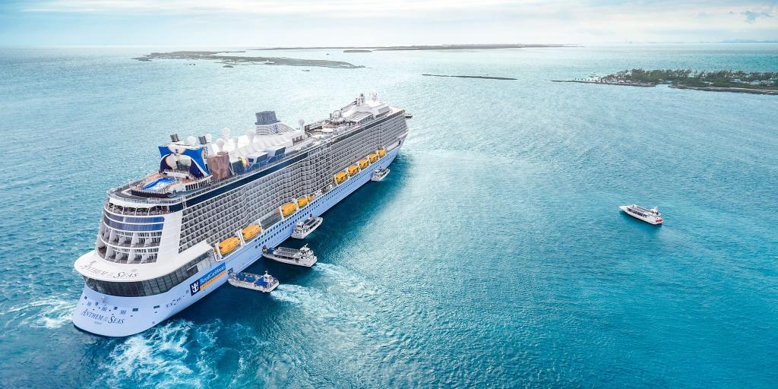

Data | Portul | Sosire | Plecare
05 Dec 2024 | Singapore, Singapore | - | 4:30 PM
06 Dec 2024 | Penang, Malaezia | 2:00 PM | 9:00 PM
07 Dec 2024 | Phuket, Thailanda | 8:00 AM | -
08 Dec 2024 | Phuket, Thailanda | - | 8:00 PM
09 Dec 2024 | Pe mare | - | -
10 Dec 2024 | Singapore, Singapore | 7:00 AM | -
Itinerariul poate suferi modificari.
05 DECEMBRIE 2024 – LOC IN CABINA DUBLA 2 ADULTI
Cabina exterioara cu balcon 4D = 820 euro/pers. cu taxe portuare incluse

Varianta 6 - Anthem Of The Seas – Asia – 10 nopti

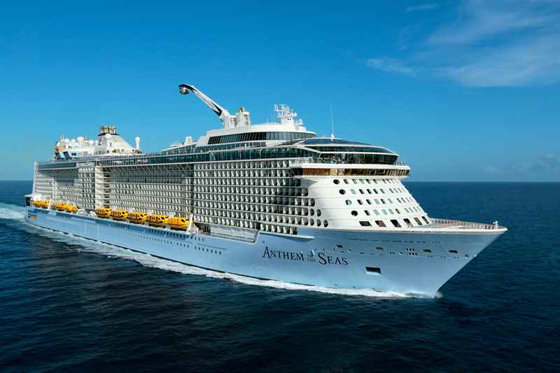

Data | Portul | Sosire | Plecare
02 Ian 2025 | Singapore, Singapore | - | 4:30 PM
03 Ian 2025 | Pe mare | - | -
04 Ian 2025 | Bangkok (Laem Chabang), Thailanda | 10:00 AM | -
05 Ian 2025 | Bangkok (Laem Chabang), Thailanda | - | 7:00 PM
06 Ian 2025 | Pe mare | - | -
07 Ian 2025 | Ho Chi Minh (Phu My), Vietnam | 7:00 AM | 6:00 PM
08 Ian 2025 | Nha Trang, Vietnam | 8:00 AM | 6:00 PM
09 Ian 2025 | Hue /danang (Chan May), Vietnam | 10:00 AM | 8:00 PM
10 Ian 2025 | Pe mare | - | -
11 Ian 2025 | Pe mare | - | -
12 Ian 2025 | Singapore, Singapore | 7:00 AM | -
Itinerariul poate suferi modificari.
02 IANUARIE 2025 – LOC IN CABINA DUBLA 2 ADULTI
Cabina interioara cu vedere virtuala 4U = 992 euro/pers. cu taxe portuare incluse
Cabina exterioara cu balcon 4D = 1372 euro/pers. cu taxe portuare incluse

Varianta 7 - Anthem Of The Seas – Asia – 5 nopti
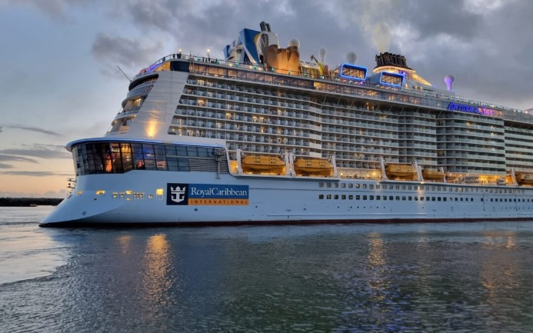

Data | Portul | Sosire | Plecare
19 Feb 2025 | Singapore, Singapore | - | 4:30 PM
20 Feb 2025 | Penang, Malaezia | 2:00 PM | 9:00 PM
21 Feb 2025 | Phuket, Thailanda | 8:00 AM | -
22 Feb 2025 | Phuket, Thailanda | - | 8:00 PM
23 Feb 2025 | Pe mare | - | -
24 Feb 2025 | Singapore, Singapore | 7:00 AM | -
Itinerariul poate suferi modificari.
19 FEBRUARIE 2025 – LOC IN CABINA DUBLA 2 ADULTI
Cabina exterioara 2N = 550 euro/pers. cu taxe portuare incluse
Cabina exterioara cu balcon 4D = 680 euro/pers. cu taxe portuare incluse

Varianta 8 - Anthem Of The Seas – Asia – 8 nopti

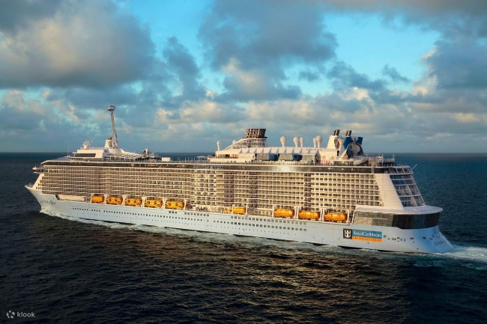

Data | Portul | Sosire | Plecare
24 Feb 2025 | Singapore, Singapore | - | 4:30 PM
25 Feb 2025 | Pe mare | - | -
26 Feb 2025 | Pe mare | - | -
27 Feb 2025 | Celukan Bawang, Indonesia | 7:00 AM | 11:00 PM
28 Feb 2025 | Bali (Benoa), Indonesia | 7:00 AM | 11:00 PM
01 Mar 2025 | Lombok, Indonesia | 7:00 AM | 11:00 PM
02 Mar 2025 | Pe mare | - | -
03 Mar 2025 | Pe mare | - | -
04 Mar 2025 | Singapore, Singapore | 6:00 AM | -
Itinerariul poate suferi modificari.
24 FEBRUARIE 2025 – LOC IN CABINA DUBLA 2 ADULTI
Cabina exterioara cu balcon 4D = 1216 euro/pers. cu taxe portuare incluse

NOTA: Cabinele sunt duble, de tip garantat.
*Cabina garantata:
- se rezerva o categorie minima garantata (ex. interioara, cu geam, cu balcon, suite)
- localizarea si numarul exact de cabina vor fi aflate cel tarziu in ziua imbarcarii in port
- odata alocata cabina de compania de croaziere aceasta NU mai poate fi schimbata
- beneficii: tariful platit este cel mai mic pentru categoria respective, iar cabina poate beneficia de upgradare la o categorie de cabina superioara in functie de gradul de ocupare al vasului
- exista posibilitatea ca pentru cabinele cu hublou / cu balcon sa vi se aloce cabine cu vedere obstruata
- exista posibilitatea sa va fie alocata o cabina echipata pentru persoanele cu dizabilitati

TARIFUL CROAZIERELOR ROYAL CARIBBEAN INTERNATIONAL INCLUDE:
Cazare cu pensiune completa, inclusiv apa, limonada, ceai si cafea la dozator;
Activitati de recreere*, acces la piscina, jacuzzi, sauna, etc;
Programe de divertisment, incluzand productii muzicale Broadway, spectacole de talie mondiala;
Accesul la centrul de fitness* si la sauna;
Programe pentru copii si adolescenti Adventure Ocean®;
Micul dejun continental din cadrul room service;
Taxe si servicii portuare;
*Se pot percepe taxe suplimentare pentru anumite activitati de recreere

TARIFUL CROAZIERELOR ROYAL CARIBBEAN INTERNATIONAL NU INCLUDE:
Taxa pentru servicii la bord *
Transportul pana la portul de imbarcare/debarcare;
Cazari pre / post croaziera;
Transferul la/de la vas;
Excursiile optionale;
Bauturile alcoolice si nealcoolice (altele decat cele mentionate la tariful include);
Serviciul de spalatorie;
Tratamentele de frumusete si sanatate;
Telefoane;
Cazinou;
Internet;
Taxele de rezervare la restaurantele cu specific;
Room service (se achita o taxa de 7.95 USD/comanda, cu exceptia micului dejun continental care este inclus in
tariful croazierei);
Asigurarea medicala si asigurarea storno;
Vizele necesare itinerariului (obtinerea vizelor necesare este responsabilitatea pasagerilor);
Serviciile medicale;
Orice altceva ce nu apare mentionat ca fiind inclus in tarif;

* Din 11 noiembrie 2023, valoarea taxei pentru servicii la bord (bacsisul) este de :
18.00 USD (16.20 EUR)/persoana/zi pentru cabinele interioare, exterioare si cu balcon si junior suite-uri;
20.50 USD (18.45 EUR)/persoana/zi pentru apartamente;
NOTA2: Este necesar pasaport valabil minim 6 luni de la data intoarcerii! Ofertele sunt valabile in limita cabinelor disponibile si se pot incheia fara o notificare prealabila!

